JFF Art Style
Table des matières
1. Theme du jeu 2
A - Titre 2
2. Illustrations et vibe 3
A - Ecran de jeu 3
B - Police 3
C - Select screen 4

Theme du jeu

Titre
-jeu de puzzle/combat multiplayer jusqu'à 2 joueurs simultanés
-le but est de faire grossir son adversaire jusqu'à l'explosion en lui envoyant de la malbouffe représentée par des blocs de couleurs
-le joueur qui réussit à remplir l’écran de son adversaire au-delà de la limite remporte la partie
-chaque joueur a un corps composé de bloc de couleurs qui représentent de la nourriture de fast-food
-les corps sont vus de face, une moitié est visible et l'autre est transparente avec les blocs
-le joueur 1 est à gauche, le joueur 2 est à droite
-les visages et le corps sont animés et gonflent quand on reçoit des blocs

Illustrations et vibe

Ecran de jeu
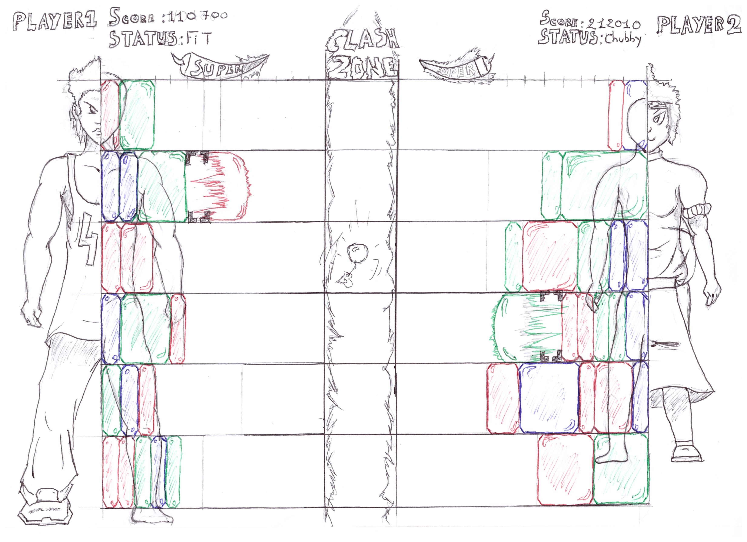
-L'ecran de jeu ressemble a ca
-Actuellement, les persos ne sont pas encore animés, et les blocs vont ressemblé a de la nourriture et pas juste... des blocs
-Toute l'interface en haut est a (re)faire, le chrono, le score, le statut
-La barre de super n'est pas encore implémenté dans le jeu (un jour peut-etre..?), la c'est un piment mais pour etre dans l'esprit "food", je sais si TOUT doit avoir un rapport a la nourriture...
-Le curseur est juste un carré qui clignote, a voir si on peut le changer ou trouver un autre moyen de mettre les blocs en subrillance

Food item
Pour l'instant c'est des blocs de couleurs mais ils peuvent representer lipides, glucides, proteine si on veut... Je vais les changer pour avoir des types d'aliment issue de la junk food qui peuvent facilement etre additionner (ex : des boules de glaces)
Le style sera certainement du pixel art (car plus facile pour moi et a generer lol) mais rien n'est fixé du moment que c'est facilement reconnaisable
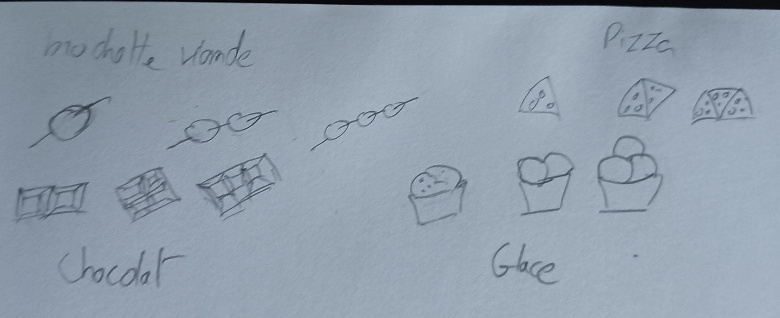
popcorn en pixel art
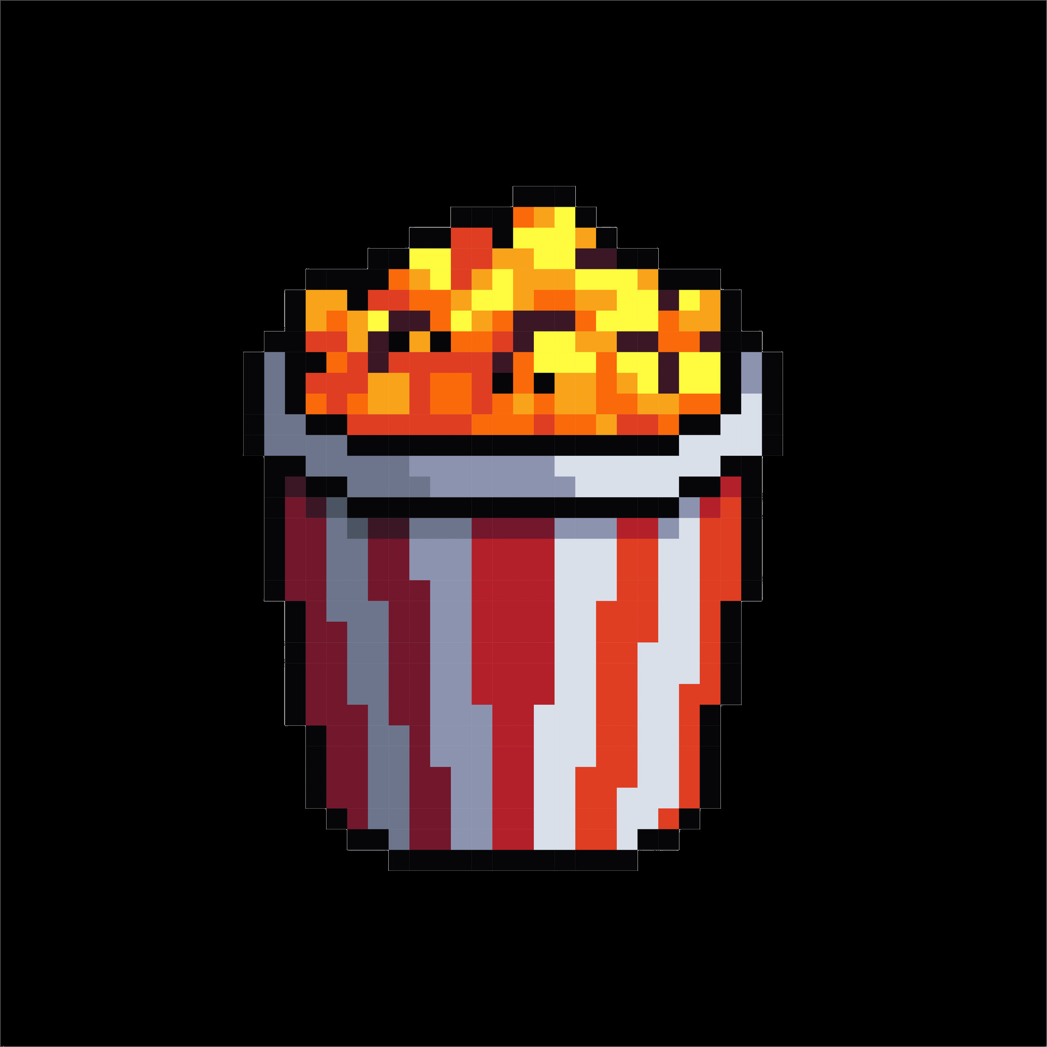

Police
J'utilise la police Bangers, pour avoir l'esprit fun mais a voir s'il a une autre plus lisible et aussi fun ?
Les effets visuel du texte sont aussi via le code, c'est pas propre a la police

Select screen
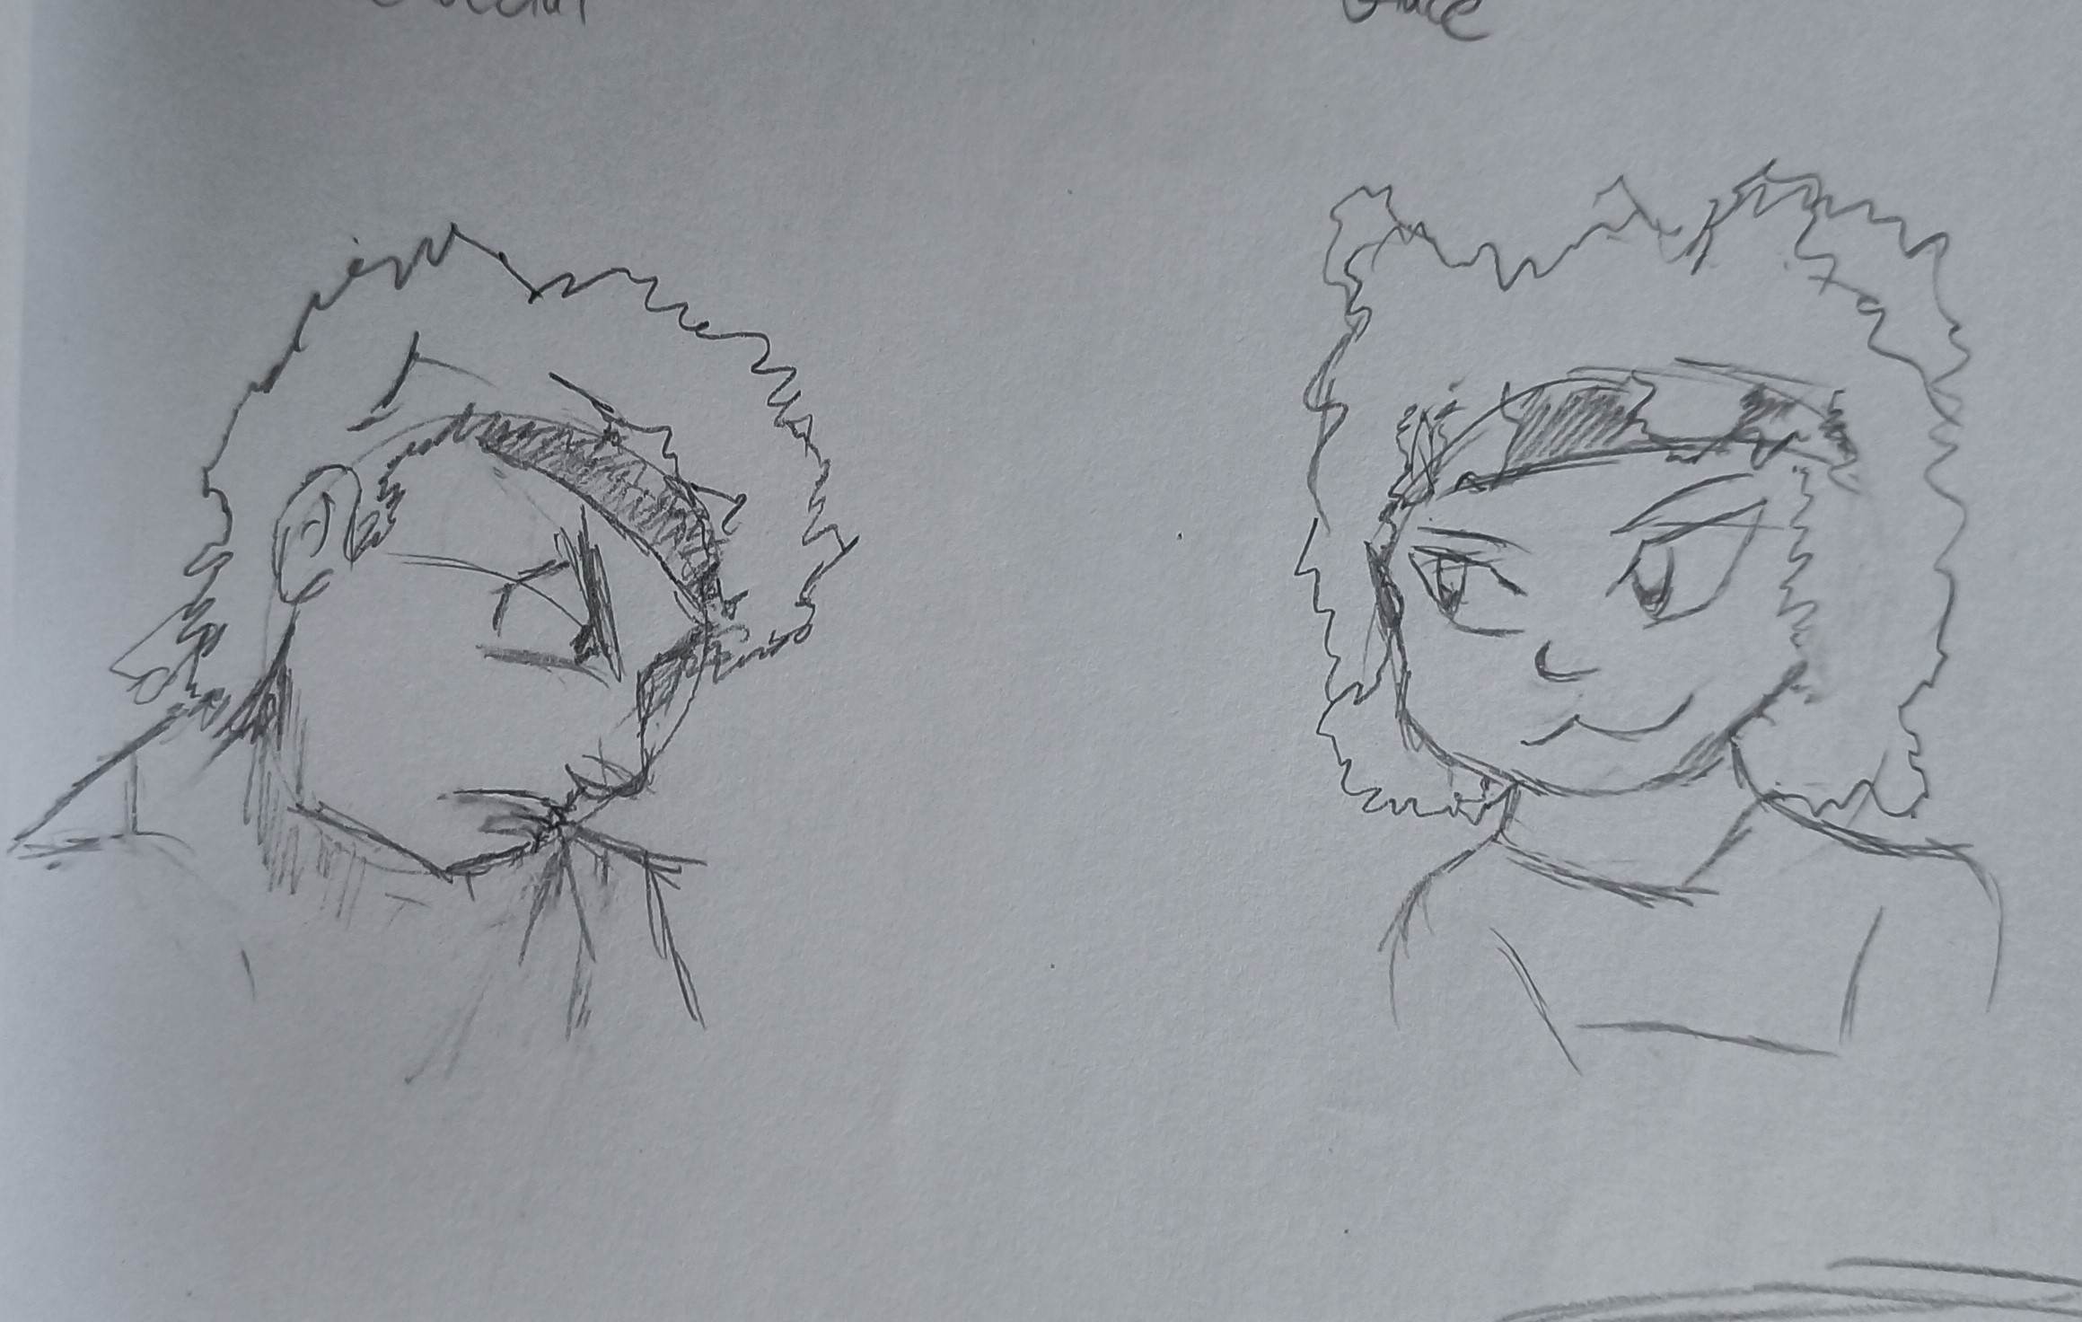
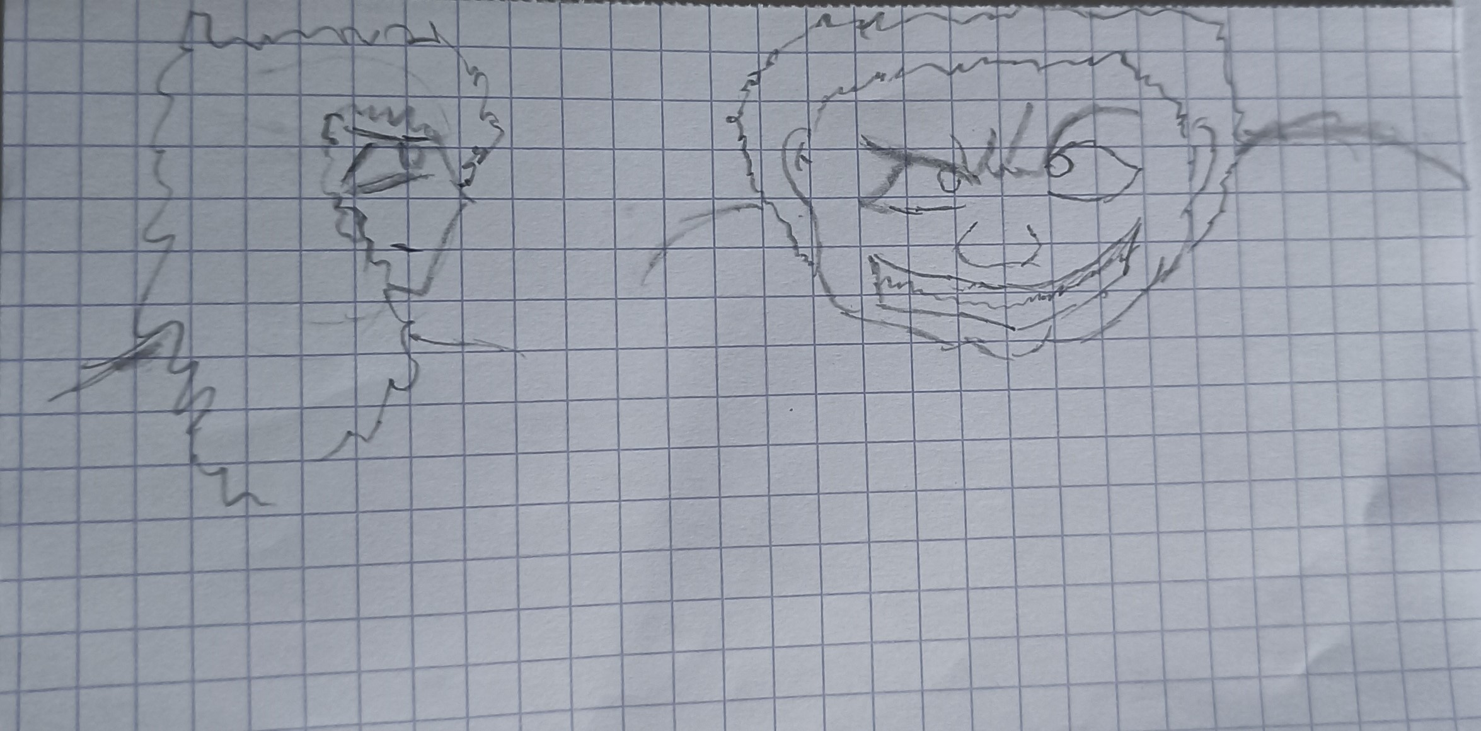
Pas encore implémenté, mais il y aura 4 persos jouable
je sais pas quel genre d'interface irait bien avec le select screen, mais il faudra qu'il soit dans l'esprit festival, avec des paillettes, couleurs vives, avec le carré au milieu avec les 4 tetes des persos, et a droite et gauche le perso en entier (comme les select screen de street fighter)

Win screen
Pour les win screen, vu que c'est une competition dans un festival, ca serait cool qu'il soit retranscrit en direct.
Donc pour la win pose, les persos essayent de poser/jouer avec la camera avec different angle.
Faudra peut-etre ajouter une win quote ?
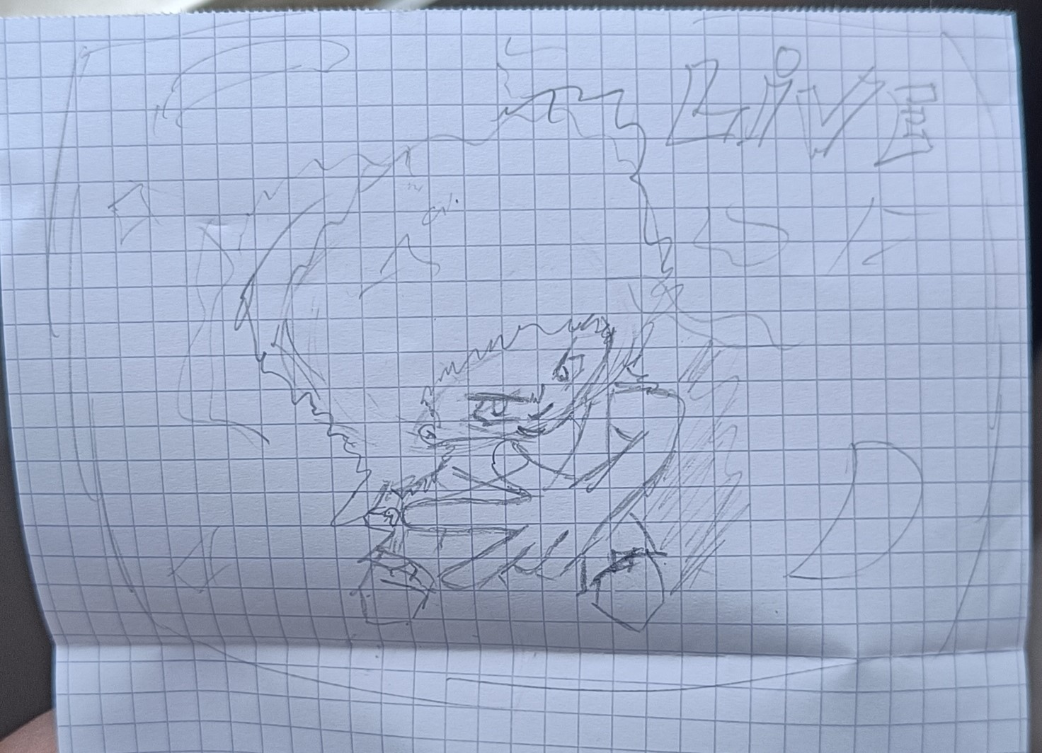
Lui il fait un geste au drone qui le film de haut
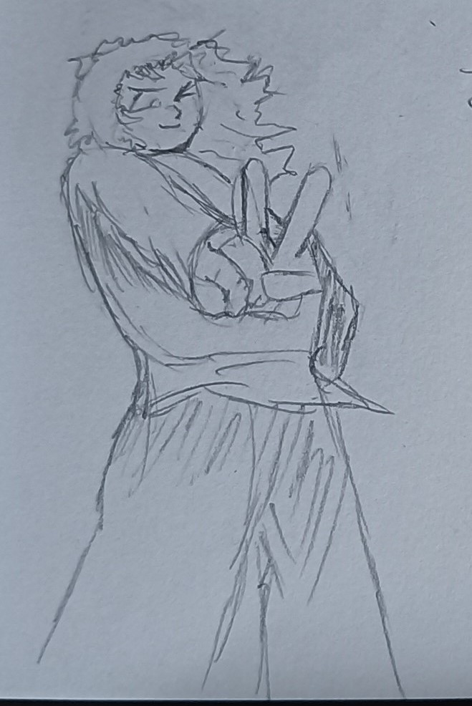
Lui fait un signe en contre-plonger

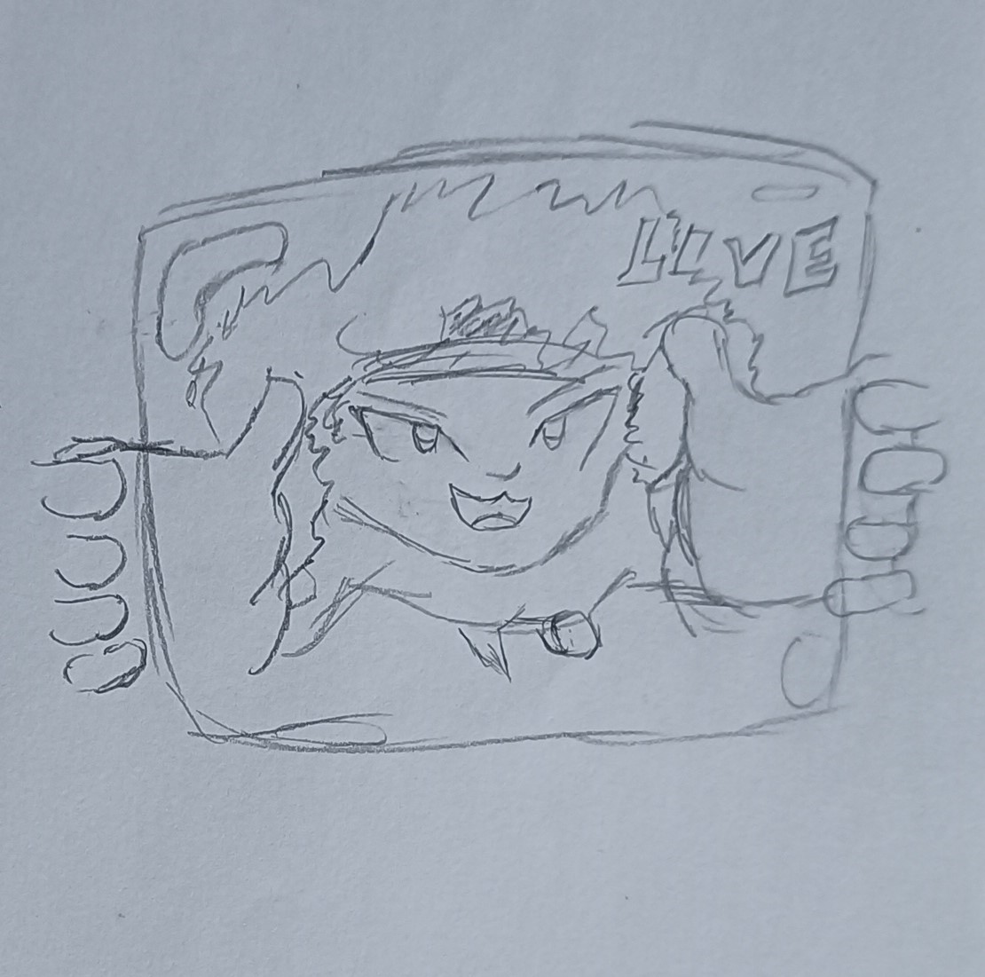
Elle attrape carrement la camera

Fond d'écran
Les fond d'ecran ont été generé par IA (en 2sec a l'arrache)
Il faudra qu'ils collent plus a l'idée de festival avec une foule en delire derriere, des paillettes et des banderolles qui volent, un DJ ou annonceur dans le background, et les persos principaux sur un ring ou une scene entrain d'affronter, mais pas trop chargé quand meme hein..

A faire en prio
Ce qu'il faut modifier c'est l'ecran de jeu principal.
Il faut que les elements du score, timer soit bien espacé
il faut que la clash zone soit mieux identifier, au lieu de juste une colonne rouge
Et si tu as des proposition hesite a les ecrire en bas !!! (et désolé pour les fotes)

